- Krzesło konferencyjne Mr Su w odcieniu czerwieni – cena wywoławcza 100 zł
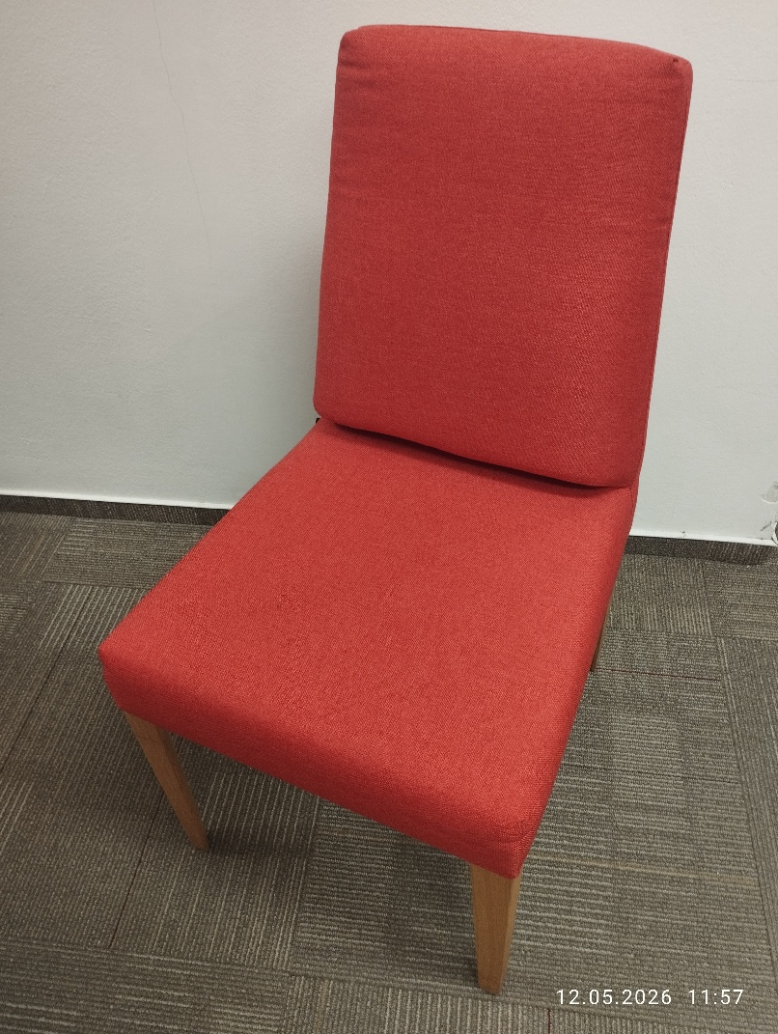

- Krzesło konferencyjne czarne (widoczne ślady użytkowania - przetarcia, rysy) - cena wywoławcza 60 zł
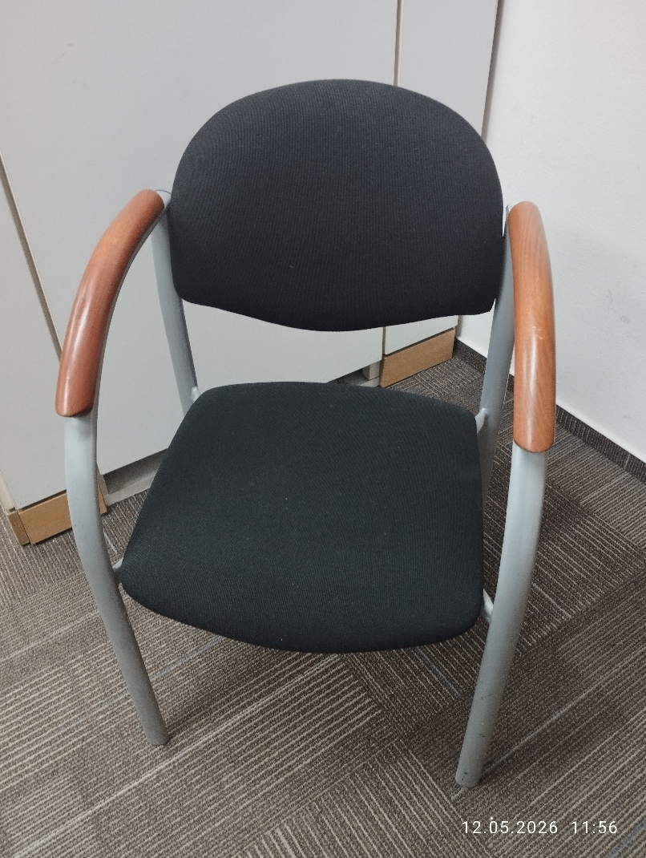

- Krzesło konferencyjne czarne (widoczne ślady użytkowania: przetarcia, rysy, zagniecenia tapicerki) –
cena wywoławcza 40 zł
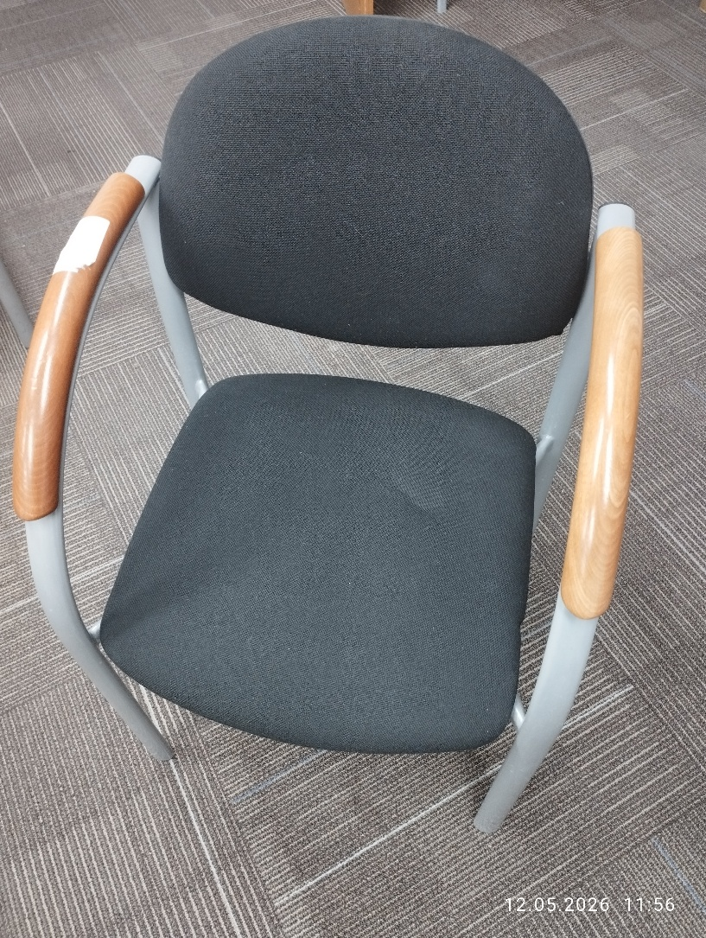

- Niszczarka Fellowes 225i – cena wywoławcza 400 zł
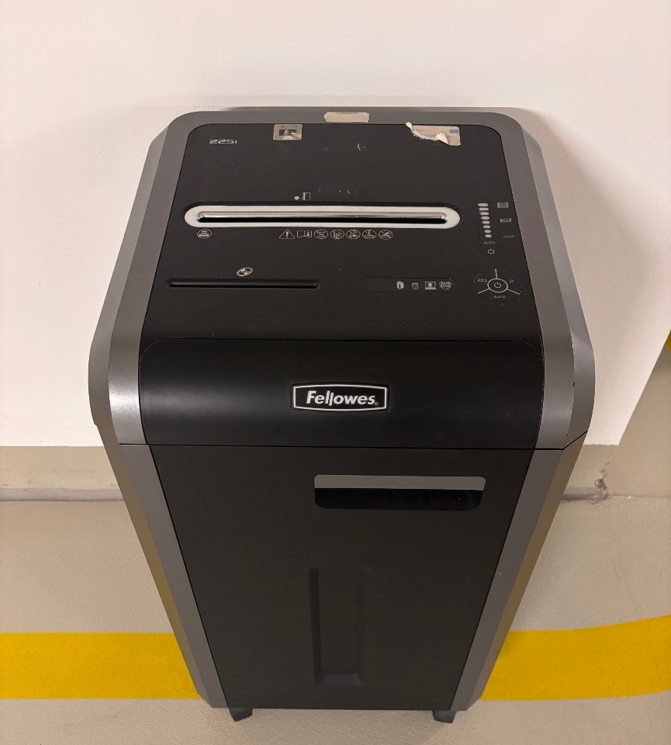

- Niszczarka Fellowes C-320 – cena wywoławcza 150 zł
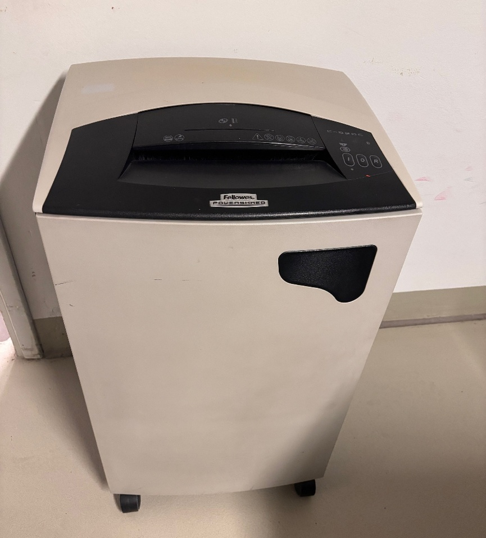

- Niszczarka Dahle 206/ 40304– cena wywoławcza 2000 zł
